Primero que todo ingresamos a la pagina 000webhost y seguidamente le damos a sing up



Despues de eso, nos registramos en la pagina

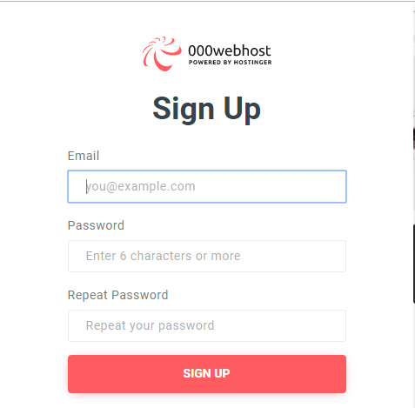

Una vez que nos hallamos registrado en la página nos enviaran un link de activación 

Después debemos ingresar a nuestro correo para poder verificar nuestra cuenta

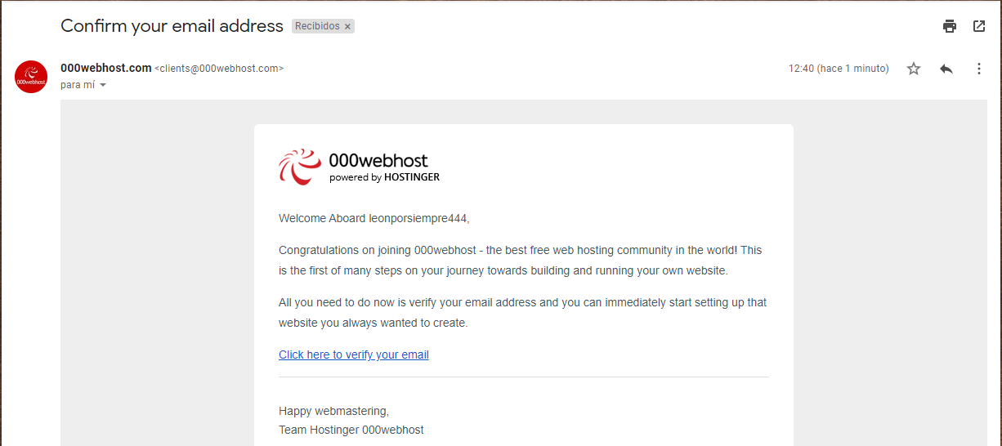

Confirmamos nuestra cuenta

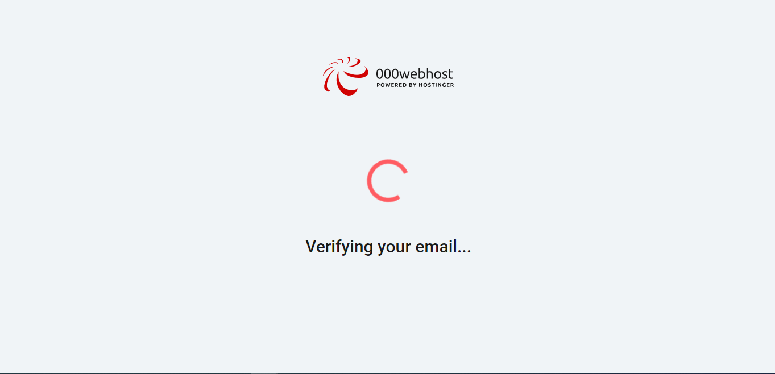

Y la página nos verificara nuestra cuenta

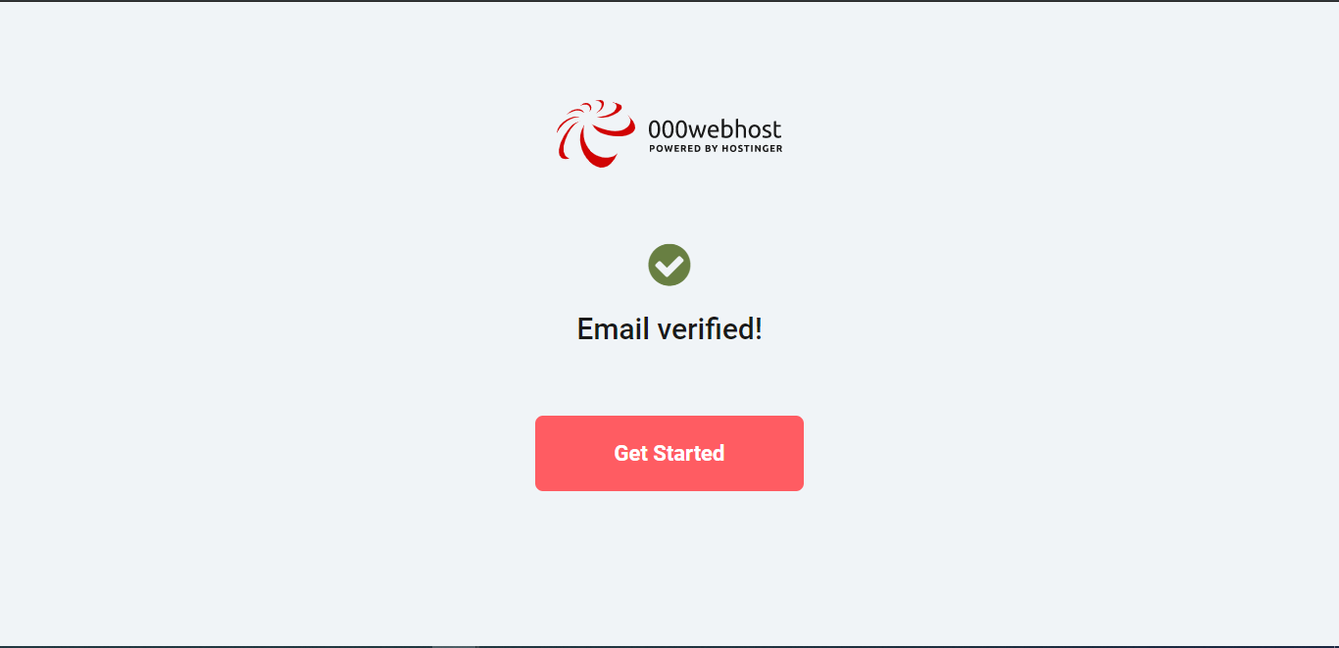

Seguidamente intentamos ingresar con nuestra cuenta a la pagina de host gratuitos



Depues de inciar con nuestra cuenta seleccionamos la siguiente opcion

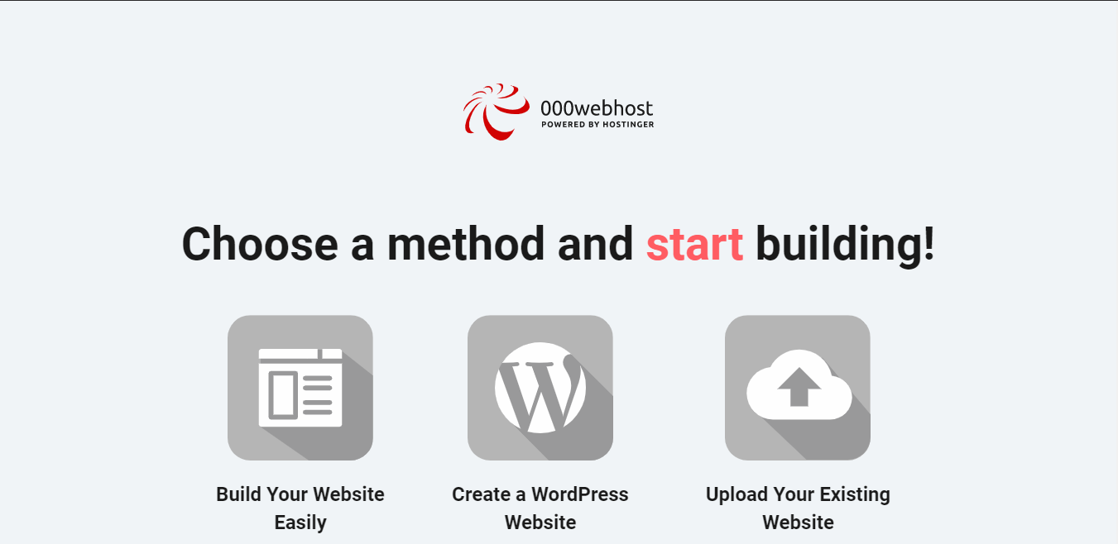

En esta opción debemos arrastrar todos los archivos de nuestra pagina web

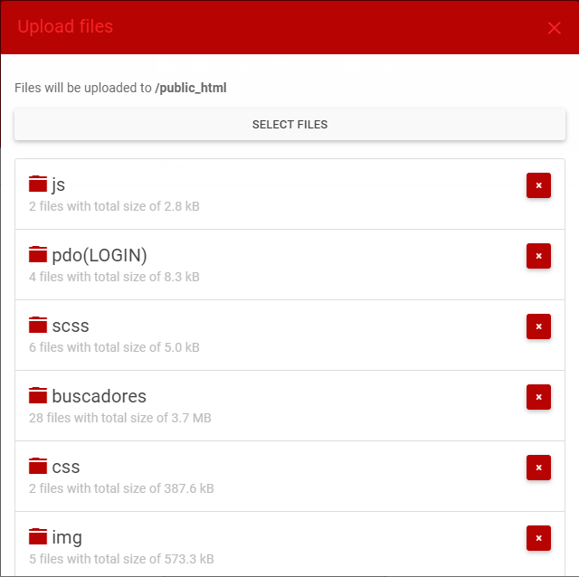

Luego de que se hallan cargado todos nuestro archivos debemos darle en “UPLOAD”

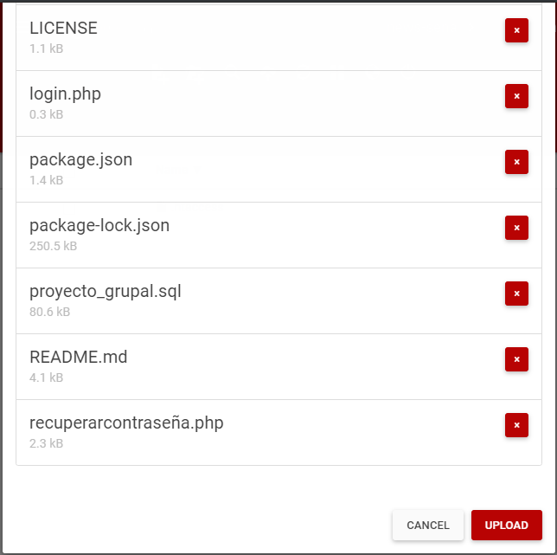

Una vez cargados todos nuestros archivos le damos click a nuestra pagina web

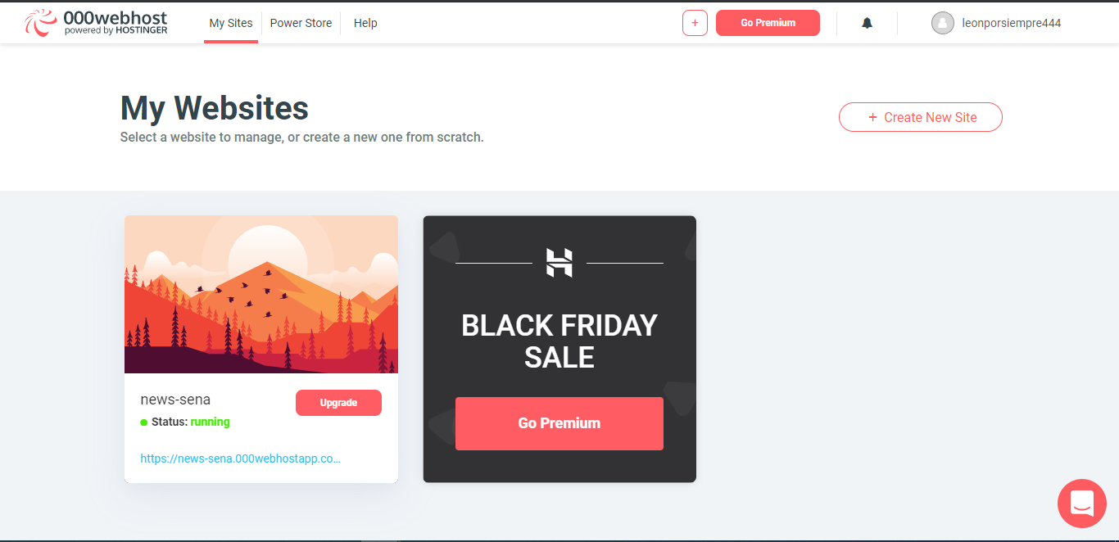

Seguidamente damos click en “TOOLS” y en “database manager”

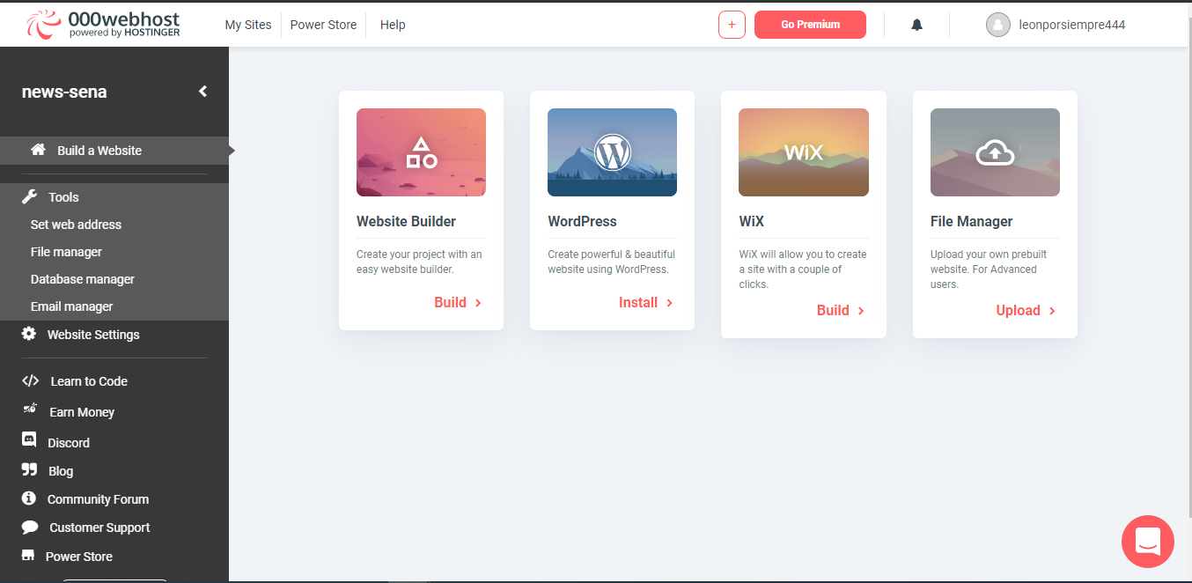

Enseguida damos en la opción “New Database”

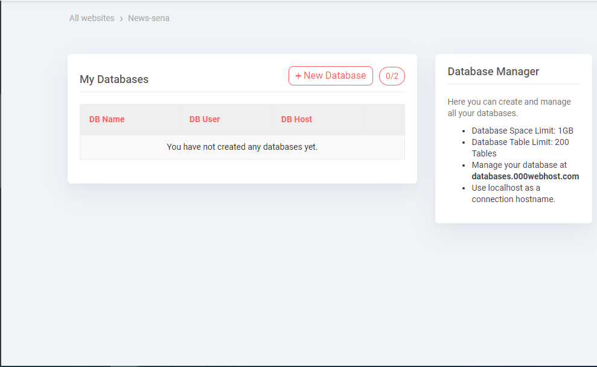

Despues de eso escribimos como queremos que se llama nuestra base de datos, y contraseña

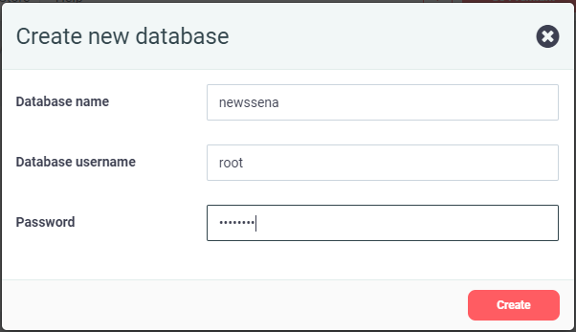

Tendremos que esperar que se cree la base de datos…

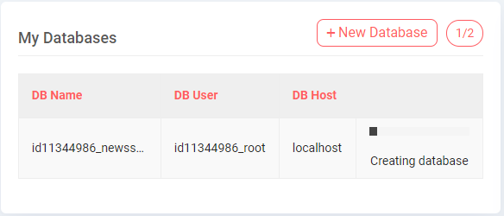

Luego damos click en “Manage”

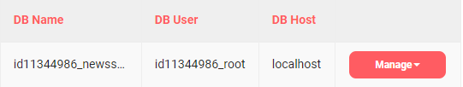

Seguidamente damos click en “PhpMyAdmin”

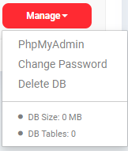

Luego damos click en “SQL”

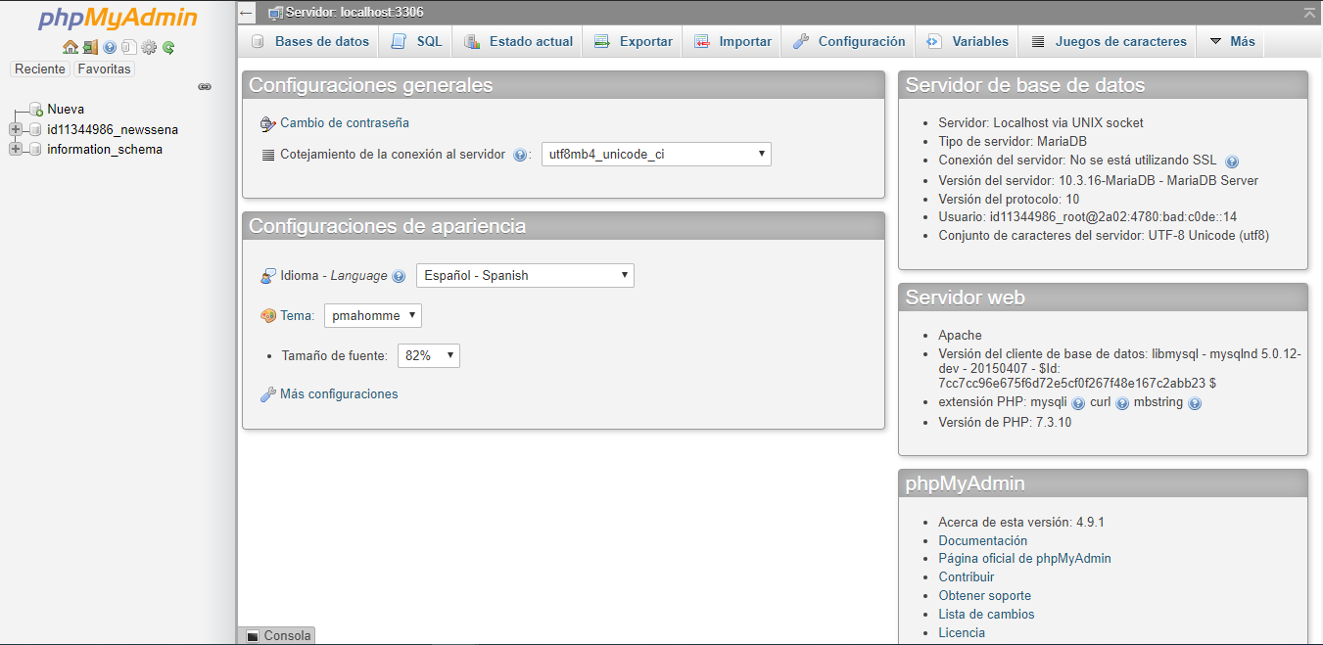

Tendremos que copiar después de la tercera fila hacia abajo en el PHPMYADMIN

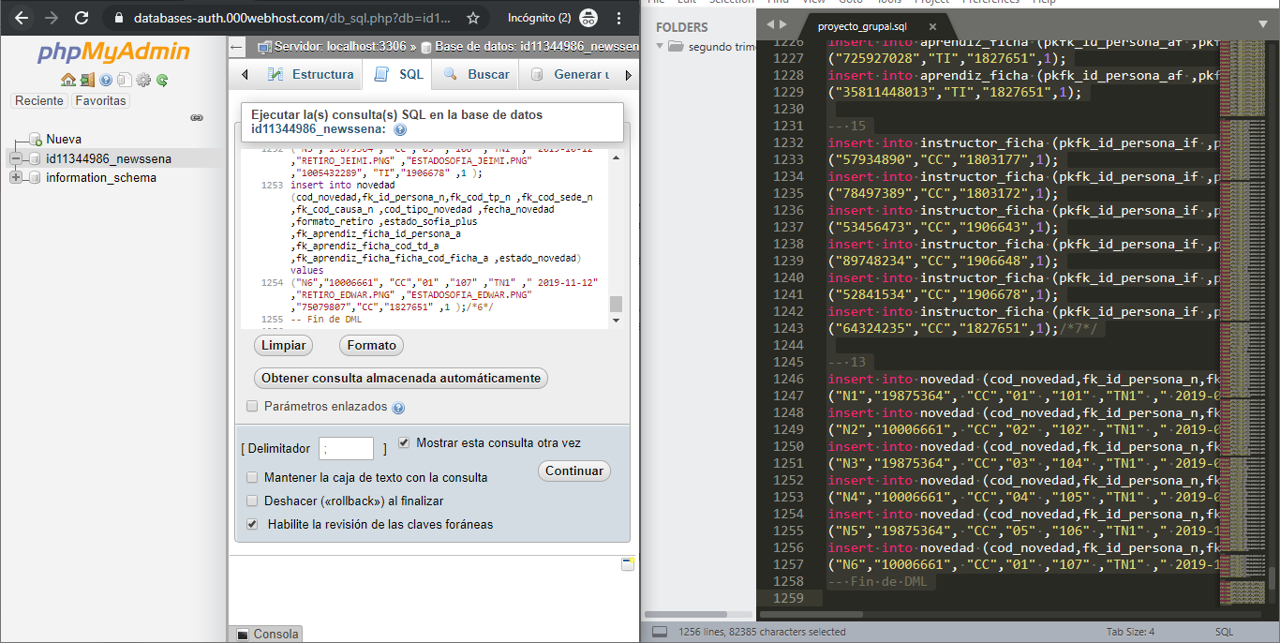

Comprobamos que todas las tablas e información estén ya, en el PhpMyAdmin

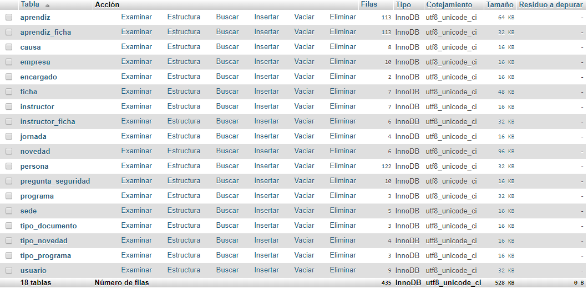

Verificamos el archivo de conexión y cambiamos lo siguiente…

User, password, db y host

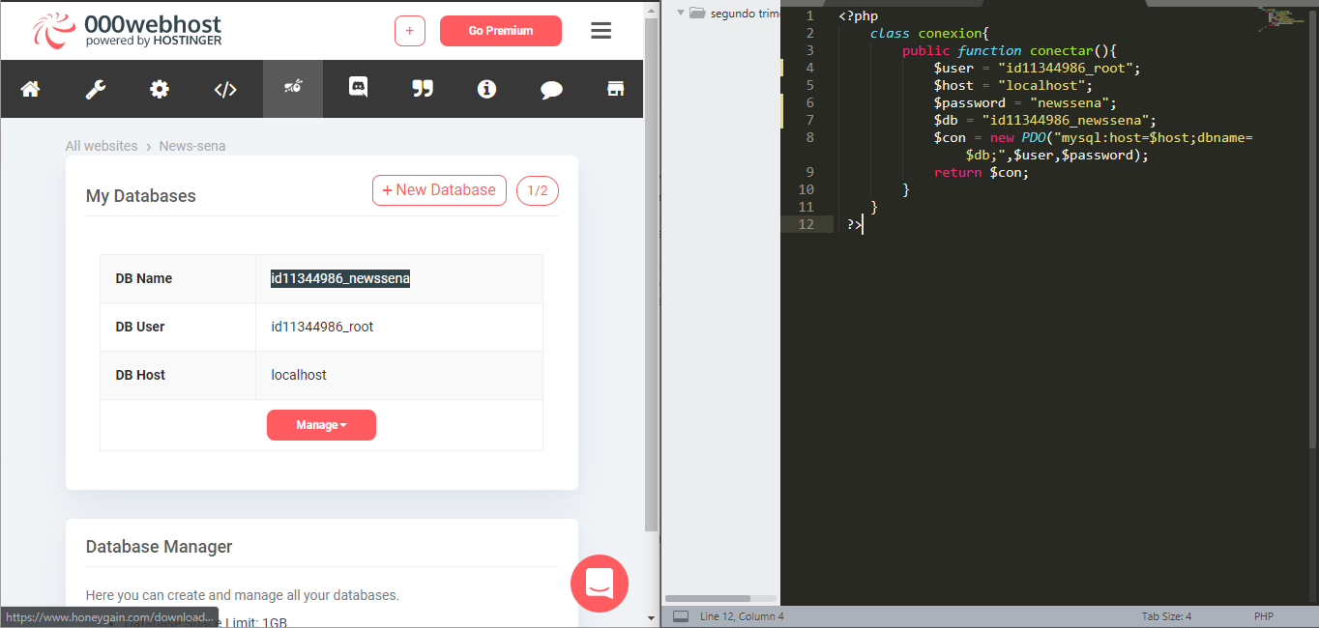

Despues regresamos a nuestro gestor de archivos y damos en “.htaccess” y seguidamente le damos en editar

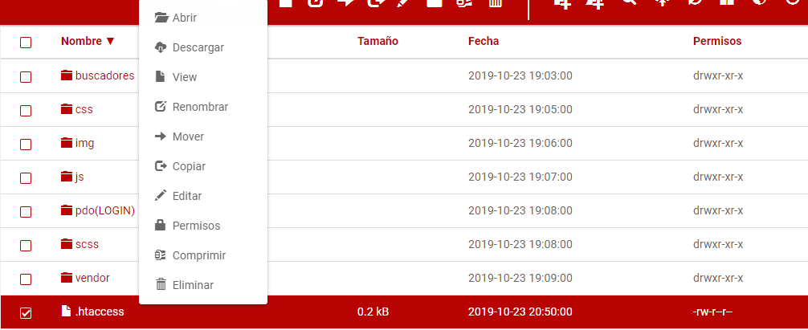

Seguidamente nos abrirá una ventana y tiene que decir exactamente lo que dice en la siguiente representación

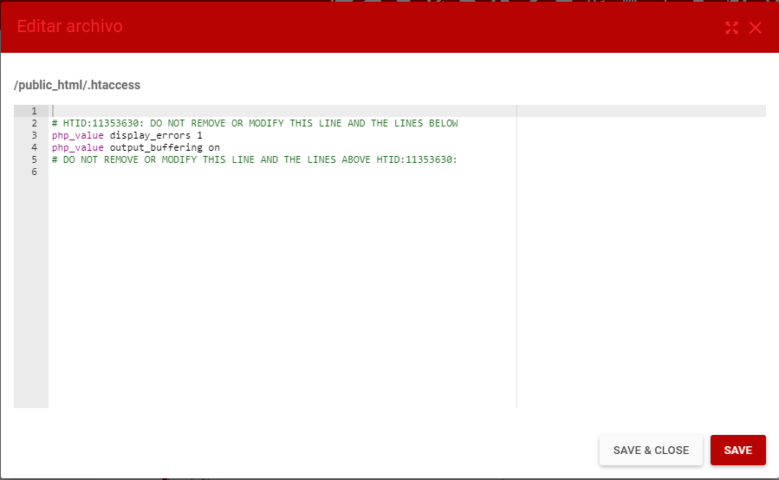

Despues nos vamos a la carperta pdo(LOGIN)

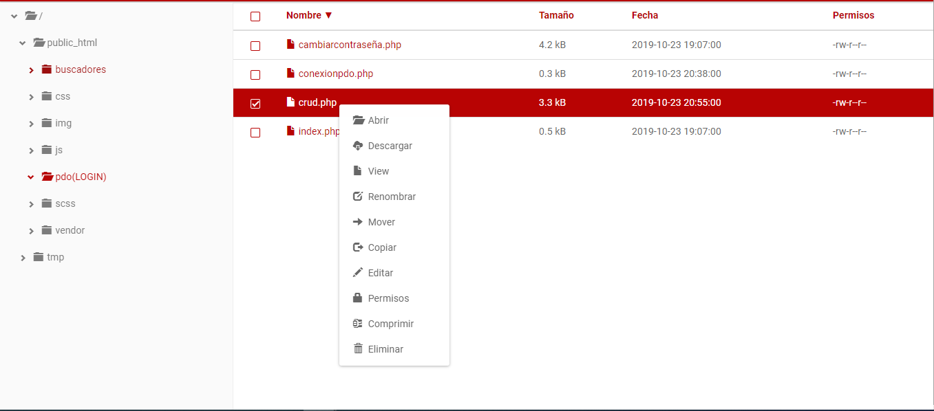

Despues de ello, debemos añadir la siguiente línea de texto

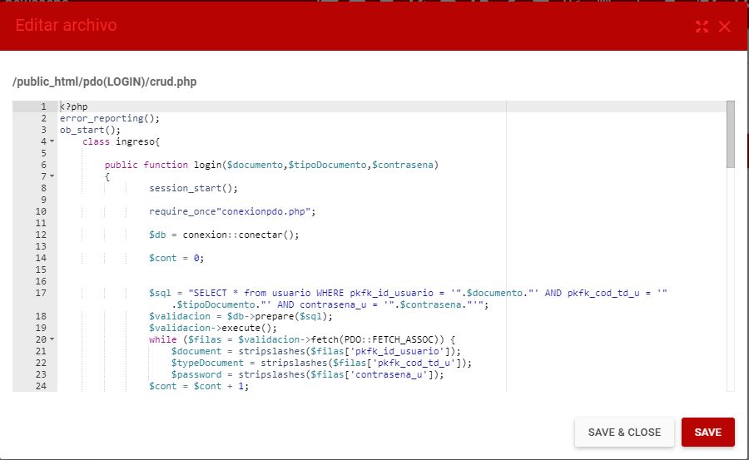

Despues ingresamos en el navegador y colocamos la siguiente dirección o URL



Y finalmente ya tendremos montado nuestro software en la red.

Gracias :3

